# **Universidad Autónoma Gabriel René Moreno**

# **Facultad de Ingeniería en Ciencias de la Computación y Telecomunicaciones**

# *Carrera de Ingeniería en Sistemas*

**Título: Medición de la Velocidad de Internet**

**Integrantes:**

**Grupo:** 4

#### **Materia:** Ingeniería de la Calidad

**Sigla-Grupo:** ELC005-SA

**Fecha:** 01 de Junio de 2021

Santa Cruz - Bolivia

# **Introducción a la Medición.**

En este trabajo se muestra acerca de las mediciones de internet de cada integrante del grupo utilizando una herramienta para la medición de la velocidad del servicio de internet como ser: OpenSignal.

Se tomaron en cuenta como datos principales la Subida, Bajada y Latencia, además de datos adicionales como ser el Proveedor del Servicio, la Zona en la que se encuentra cada integrante y el Plan que tiene contratado.

A continuación se dará una breve definición de los datos principales:

* **Subida (Upload).** Qué tan rápido se envía la información de tu dispositivo a Internet. Una velocidad de carga alta es útil cuando se tiene que enviar archivos grandes por correo electrónico.
* **Bajada (Download).** Qué tan rápido puedes descargar información de un servidor en Internet a tu dispositivo. La mayoría de las conexiones están diseñadas para descargar mucho más rápido de lo que cargan, ya que la mayor parte de la actividad en línea, como cargar páginas web o transmitir videos, consiste en descargas.
* **Latencia.** También denominado Ping, es el tiempo de reacción de tu conexión: que tan rápido tu dispositivo recibe una respuesta luego de que hayas enviado una solicitud. El Ping se mide en milisegundos.
* **Mbps.** Megabits por segundo. Esta es una unidad estándar de medición de la velocidad de Internet. Hay 8 bits en cada byte.

El presente trabajo se ha realizado para determinar cuál de todas las empresas que proveen servicio de Internet es la que mejor se adecúa a nuestras necesidades y exigencias, teniendo en cuenta las velocidades mostradas en distintos horarios y en distintas zonas, además, si estas cumplen con la velocidad ofrecida en el plan contratado.

# **La Lista de los Datos en Excel.**

|  |  |  |  |  |  |  |  |  |
| --- | --- | --- | --- | --- | --- | --- | --- | --- |
| **nro. Secuencia** | **Fecha** | **Hora** | **Subida (Mbps)** | **Bajada (Mbps)** | **Latencia (ms)** | **Zona** | **Proveedor** | **Contrato (Mbps)** |
| 1 | **20/05/2021** | 7:30:00 | 4,18 | 29,6 | 31 | **4º Anillo, Radial 26** | **Tigo** | **30** |
| 2 | **20/05/2021** | 17:30:00 | 5,57 | 29,8 | 27 | **4º Anillo, Radial 26** | **Tigo** | **30** |
| 3 | **21/05/2021** | 7:30:00 | 5,76 | 27,7 | 89 | **4º Anillo, Radial 26** | **Tigo** | **30** |
| 4 | **21/05/2021** | 17:30:00 | 6,40 | 27,00 | 28 | **4º Anillo, Radial 26** | **Tigo** | **30** |
| 5 | **21/05/2021** | 23:30:00 | 4,18 | 25,3 | 27 | **4º Anillo, Radial 26** | **Tigo** | **30** |
| 6 | **22/05/2021** | 7:30:00 | 6,55 | 30,7 | 51 | **4º Anillo, Radial 26** | **Tigo** | **30** |
| 7 | **22/05/2021** | 12:30:00 | 2,66 | 24,9 | 66 | **4º Anillo, Radial 26** | **Tigo** | **30** |
| 8 | **22/05/2021** | 23:30:00 | 7,44 | 31 | 50 | **4º Anillo, Radial 26** | **Tigo** | **30** |
| 9 | **23/05/2021** | 7:30:00 | 4,98 | 26,2 | 57 | **4º Anillo, Radial 26** | **Tigo** | **30** |
| 10 | **23/05/2021** | 12:30:00 | 5,8 | 30,5 | 58 | **4º Anillo, Radial 26** | **Tigo** | **30** |
| 11 | **23/05/2021** | 23:30:00 | 5,06 | 28,2 | 22 | **4º Anillo, Radial 26** | **Tigo** | **30** |
| 12 | **24/05/2021** | 7:30:00 | 4,80 | 29,7 | 26 | **4º Anillo, Radial 26** | **Tigo** | **30** |
| 13 | **24/05/2021** | 17:30:00 | 6,23 | 27,8 | 19 | **4º Anillo, Radial 26** | **Tigo** | **30** |
| 14 | **24/05/2021** | 23:30:00 | 4,54 | 28,8 | 20 | **4º Anillo, Radial 26** | **Tigo** | **30** |
| 15 | **25/05/2021** | 7:30:00 | 5,88 | 20,3 | 26 | **4º Anillo, Radial 26** | **Tigo** | **30** |
| 16 | **25/05/2021** | 12:30:00 | 4,56 | 30 | 70 | **4º Anillo, Radial 26** | **Tigo** | **30** |
| 17 | **25/05/2021** | 17:30:00 | 4,82 | 28,5 | 38 | **4º Anillo, Radial 26** | **Tigo** | **30** |
| 18 | **25/05/2021** | 23:30:00 | 4,36 | 27,9 | 31 | **4º Anillo, Radial 26** | **Tigo** | **30** |
| 19 | **26/05/2021** | 7:30:00 | 7,17 | 24,8 | 52 | **4º Anillo, Radial 26** | **Tigo** | **30** |
| 20 | **26/05/2021** | 12:30:00 | 5,31 | 29,9 | 26 | **4º Anillo, Radial 26** | **Tigo** | **30** |
| 21 | **26/05/2021** | 17:30:00 | 5,32 | 29,8 | 30 | **4º Anillo, Radial 26** | **Tigo** | **30** |
| 22 | **26/05/2021** | 23:30:00 | 4,37 | 28,7 | 53 | **4º Anillo, Radial 26** | **Tigo** | **30** |
| 23 | **20/05/2021** | 7:30:00 | 1,71 | 13,3 | 19 | **Zona Sur, Km 6** | **Cotas** | **11** |
| 24 | **21/05/2021** | 7:30:00 | 1,99 | 15,6 | 14 | **Zona Sur, Km 6** | **Cotas** | **11** |
| 25 | **21/05/2021** | 23:30:00 | 2,13 | 15,5 | 17 | **Zona Sur, Km 6** | **Cotas** | **11** |
| 26 | **22/05/2021** | 7:30:00 | 2,17 | 15,7 | 15 | **Zona Sur, Km 6** | **Cotas** | **11** |
| 27 | **22/05/2021** | 23:30:00 | 2,15 | 14,8 | 14 | **Zona Sur, Km 6** | **Cotas** | **11** |
| 28 | **23/05/2021** | 7:30:00 | 1,96 | 14,80 | 18 | **Zona Sur, Km 6** | **Cotas** | **11** |
| 29 | **23/05/2021** | 12:30:00 | 2,07 | 15,50 | 15 | **Zona Sur, Km 6** | **Cotas** | **11** |
| 30 | **23/05/2021** | 23:30:00 | 2,11 | 15,40 | 15 | **Zona Sur, Km 6** | **Cotas** | **11** |
| 31 | **24/05/2021** | 7:30:00 | 1,89 | 15,08 | 15 | **Zona Sur, Km 6** | **Cotas** | **11** |
| 32 | **24/05/2021** | 12:30:00 | 2,09 | 15,00 | 14 | **Zona Sur, Km 6** | **Cotas** | **11** |
| 33 | **24/05/2021** | 23:30:00 | 2,05 | 15,50 | 14 | **Zona Sur, Km 6** | **Cotas** | **11** |
| 34 | **25/05/2021** | 7:30:00 | 1,87 | 15,1 | 16 | **Zona Sur, Km 6** | **Cotas** | **11** |
| 35 | **25/05/2021** | 12:30:00 | 1,97 | 15,4 | 16 | **Zona Sur, Km 6** | **Cotas** | **11** |
| 36 | **25/05/2021** | 17:30:00 | 1,97 | 16,4 | 17 | **Zona Sur, Km 6** | **Cotas** | **11** |
| 37 | **25/05/2021** | 23:30:00 | 2,06 | 15,9 | 17 | **Zona Sur, Km 6** | **Cotas** | **11** |
| 38 | **26/05/2021** | 7:30:00 | 2,18 | 15,8 | 16 | **Zona Sur, Km 6** | **Cotas** | **11** |
| 39 | **26/05/2021** | 12:30:00 | 2,02 | 16,1 | 16 | **Zona Sur, Km 6** | **Cotas** | **11** |
| 40 | **26/05/2021** | 17:30:00 | 2 | 14,9 | 18 | **Zona Sur, Km 6** | **Cotas** | **11** |
| 41 | **26/05/2021** | 23:30:00 | 2,14 | 15,1 | 15 | **Zona Sur, Km 6** | **Cotas** | **11** |
| 42 | **21/05/2021** | 7:30:00 | 15,2 | 4,44 | 7 | **Zona Virgen de Luján** | **Tigo** | **15** |
| 43 | **21/05/2021** | 23:30:00 | 15,3 | 4,52 | 4 | **Zona Virgen de Luján** | **Tigo** | **15** |
| 44 | **22/05/2021** | 7:30:00 | 15,4 | 5,1 | 9 | **Zona Virgen de Luján** | **Tigo** | **15** |
| 45 | **22/05/2021** | 17:30:00 | 15,3 | 4,82 | 10 | **Zona Virgen de Luján** | **Tigo** | **15** |
| 46 | **22/05/2021** | 23:30:00 | 14,9 | 4,1 | 6 | **Zona Virgen de Luján** | **Tigo** | **15** |
| 47 | **23/05/2021** | 7:30:00 | 14,7 | 2,1 | 4 | **Zona Virgen de Luján** | **Tigo** | **15** |
| 48 | **23/05/2021** | 17:30:00 | 15,2 | 5,21 | 19 | **Zona Virgen de Luján** | **Tigo** | **15** |
| 49 | **23/05/2021** | 23:30:00 | 15,4 | 4,75 | 19 | **Zona Virgen de Luján** | **Tigo** | **15** |
| 50 | **24/05/2021** | 7:30:00 | 15,4 | 5,2 | 19 | **Zona Virgen de Luján** | **Tigo** | **15** |
| 51 | **24/05/2021** | 23:30:00 | 14,9 | 4,01 | 10 | **Zona Virgen de Luján** | **Tigo** | **15** |
| 52 | **25/05/2021** | 7:30:00 | 15,4 | 5,03 | 17 | **Zona Virgen de Luján** | **Tigo** | **15** |
| 53 | **25/05/2021** | 12:30:00 | 16 | 4,94 | 17 | **Zona Virgen de Luján** | **Tigo** | **15** |
| 54 | **25/05/2021** | 17:30:00 | 15,5 | 5,13 | 16 | **Zona Virgen de Luján** | **Tigo** | **15** |
| 55 | **25/05/2021** | 23:30:00 | 15,5 | 5,08 | 16 | **Zona Virgen de Luján** | **Tigo** | **15** |
| 56 | **26/05/2021** | 7:30:00 | 15,4 | 3,56 | 17 | **Zona Virgen de Luján** | **Tigo** | **15** |
| 57 | **26/05/2021** | 12:30:00 | 15,4 | 4,9 | 24 | **Zona Virgen de Luján** | **Tigo** | **15** |
| 58 | **27/05/2021** | 14:17:00 | 15,3 | 5 | 18 | **Zona Virgen de Luján** | **Tigo** | **15** |
| 59 | **28/05/2021** | 15:05:14 | 14,9 | 4,82 | 17 | **Zona Virgen de Luján** | **Tigo** | **15** |
| 60 | **29/05/2021** | 21:27:00 | 14,6 | 4,61 | 18 | **Zona Virgen de Luján** | **Tigo** | **15** |
| 61 | **22/05/2021** | 8:00 | 10,2 | 35,2 | 32 | **Sur Plan 3000 Urb Guapuru I** | **Digital** | **40** |
| 62 | **22/05/2021** | 14:00 | 7,4 | 15,4 | 154 | **Sur Plan 3000 Urb Guapuru I** | **Digital** | **40** |
| 63 | **22/05/2021** | 16:00 | 8,4 | 24,6 | 54 | **Sur Plan 3000 Urb Guapuru I** | **Digital** | **40** |
| 64 | **22/05/2021** | 18:00 | 9,85 | 37,4 | 40 | **Sur Plan 3000 Urb Guapuru I** | **Digital** | **40** |
| 65 | **22/05/2021** | 22:00 | 11,2 | 38,04 | 35 | **Sur Plan 3000 Urb Guapuru I** | **Digital** | **40** |
| 66 | **22/05/2021** | 0:00 | 10,65 | 37,8 | 30,4 | **Sur Plan 3000 Urb Guapuru I** | **Digital** | **40** |
| 67 | **23/05/2021** | 8:00 | 7,42 | 27,04 | 38 | **Sur Plan 3000 Urb Guapuru I** | **Digital** | **40** |
| 68 | **23/05/2021** | 12:00 | 8,76 | 32,4 | 34 | **Sur Plan 3000 Urb Guapuru I** | **Digital** | **40** |
| 69 | **23/05/2021** | 14:00 | 9,67 | 32,58 | 41 | **Sur Plan 3000 Urb Guapuru I** | **Digital** | **40** |
| 70 | **23/05/2021** | 16:00 | 8,09 | 29,72 | 36 | **Sur Plan 3000 Urb Guapuru I** | **Digital** | **40** |
| 71 | **23/05/2021** | 18:00 | 6,4 | 22,84 | 45 | **Sur Plan 3000 Urb Guapuru I** | **Digital** | **40** |
| 72 | **23/05/2021** | 22:00 | 11,8 | 38,82 | 36 | **Sur Plan 3000 Urb Guapuru I** | **Digital** | **40** |
| 73 | **23/05/2021** | 0:00 | 10,82 | 36,07 | 41 | **Sur Plan 3000 Urb Guapuru I** | **Digital** | **40** |
| 74 | **20/05/2021** | 16:00 | 7,08 | 14,2 | 23 | **El Torno** | **ENTEL** | **15** |
| 75 | **20/05/2021** | 17:00 | 7,16 | 14,76 | 19 | **El Torno** | **ENTEL** | **15** |
| 76 | **20/05/2021** | 18:00 | 7,06 | 14,85 | 23 | **El Torno** | **ENTEL** | **15** |
| 77 | **20/05/2021** | 19:00 | 7,01 | 14,83 | 20 | **El Torno** | **ENTEL** | **15** |
| 78 | **21/05/2021** | 16:00 | 7,19 | 9,08 | 19 | **El Torno** | **ENTEL** | **15** |
| 79 | **21/05/2021** | 17:00 | 7,05 | 14,1 | 18 | **El Torno** | **ENTEL** | **15** |
| 80 | **21/05/2021** | 18:00 | 7,04 | 14,45 | 21 | **El Torno** | **ENTEL** | **15** |
| 81 | **21/05/2021** | 19:00 | 7,09 | 13,45 | 20 | **El Torno** | **ENTEL** | **15** |
| 82 | **22/05/2021** | 16:00 | 7,08 | 13,18 | 19 | **El Torno** | **ENTEL** | **15** |
| 83 | **22/05/2021** | 17:00 | 7,17 | 14,82 | 19 | **El Torno** | **ENTEL** | **15** |
| 84 | **22/05/2021** | 18:00 | 7,21 | 13,92 | 19 | **El Torno** | **ENTEL** | **15** |
| 85 | **22/05/2021** | 19:00 | 7,15 | 14,89 | 18 | **El Torno** | **ENTEL** | **15** |
| 86 | **23/05/2021** | 16:00 | 7,17 | 14,79 | 16 | **El Torno** | **ENTEL** | **15** |
| 87 | **23/05/2021** | 17:00 | 7,16 | 14,85 | 19 | **El Torno** | **ENTEL** | **15** |
| 88 | **23/05/2021** | 18:00 | 7,25 | 14,07 | 19 | **El Torno** | **ENTEL** | **15** |
| 89 | **23/05/2021** | 19:00 | 7,2 | 13,9 | 23 | **El Torno** | **ENTEL** | **15** |

# 

# **Mediciones.**

Para realizar el análisis de las mediciones se toma en cuenta el promedio, la varianza, así como también los máximos y mínimos de la Subida, Bajada y Latencia, tanto por proveedor como por zonas.

En la siguiente tabla se muestran los resultados obtenidos:

|  |  |  |  |  |  |
| --- | --- | --- | --- | --- | --- |
|  | **Subida** | **Bajada** | **Latencia** | **Zona** | **Proveedor** |
| **Promedio** | 5,27 | 28,05 | 41 | **4º Anillo, Radial 26** | **Tigo** |
| **Varianza** | 1,22 | 6,39 | 362,47 | **4º Anillo, Radial 26** | **Tigo** |
| **Máximo** | 7,44 | 31 | 89 | **4º Anillo, Radial 26** | **Tigo** |
| **Mínimo** | 2,66 | 20,3 | 19 | **4º Anillo, Radial 26** | **Tigo** |
| **Promedio** | 4,60 | 15,25 | 14,05 | **Zona Virgen de Luján** | **Tigo** |
| **Varianza** | 0,56 | 0,11 | 34,50 | **Zona Virgen de Luján** | **Tigo** |
| **Máximo** | 5,21 | 16 | 24 | **Zona Virgen de Luján** | **Tigo** |
| **Mínimo** | 2,1 | 14,6 | 4 | **Zona Virgen de Luján** | **Tigo** |
| **Promedio** | 2,03 | 15,31 | 16 | **Zona Sur, Km 6** | **Cotas** |
| **Varianza** | 0,01 | 0,43 | 2,25 | **Zona Sur, Km 6** | **Cotas** |
| **Máximo** | 2,18 | 16,4 | 19 | **Zona Sur, Km 6** | **Cotas** |
| **Mínimo** | 1,71 | 13,3 | 14 | **Zona Sur, Km 6** | **Cotas** |
| **Promedio** | 9,28 | 31,38 | 47,39 | **Sur Plan 3000 Urb Guapuru I** | **Digital** |
| **Varianza** | 2,78 | 51,01 | 1063,47 | **Sur Plan 3000 Urb Guapuru I** | **Digital** |
| **Máximo** | 11,8 | 38,82 | 154 | **Sur Plan 3000 Urb Guapuru I** | **Digital** |
| **Mínimo** | 6,4 | 15,4 | 30,4 | **Sur Plan 3000 Urb Guapuru I** | **Digital** |
| **Promedio** | 7,13 | 14,01 | 19,69 | **El Torno** | **ENTEL** |
| **Varianza** | 0,01 | 2,02 | 3,83 | **El Torno** | **ENTEL** |
| **Máximo** | 7,25 | 14,89 | 23,00 | **El Torno** | **ENTEL** |
| **Mínimo** | 7,01 | 9,08 | 16,00 | **El Torno** | **ENTEL** |

## **Varianza**

La variabilidad entre los datos de Subida y Bajada de los distintos proveedores se muestra en el siguiente gráfico, donde se observa que la variabilidad es de 1,22 de Subida y 6,39 de Bajada, en la zona del 4º Anillo, Radial 26 con el proveedor Tigo. Para la zona de la Virgen de Luján con el mismo proveedor, la variabilidad es de 0,11 de Subida y 0,56 de Bajada. Con el servicio de Wi-fi de Cotas se observa que cuenta con una varianza relativamente pequeña, al igual que Entel. Sin embargo, existe una gran variabilidad de Bajada para el proveedor de Digital (51,01).

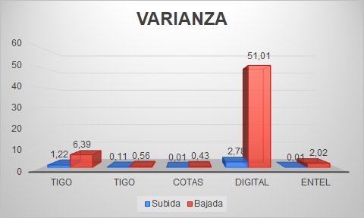

Lo mismo se puede observar al calcular la varianza de la Latencia, siendo Cotas y Entel los que cuentan con menor variabilidad, de 2,25 y 3,83 respectivamente.

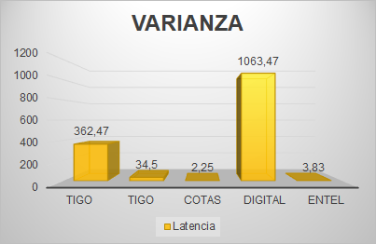

## **Máximos y Mínimos**

En el siguiente gráfico se muestra una comparación entre el plan contratado de los diferentes proveedores y la máxima velocidad de Bajada obtenida de las mediciones realizadas.

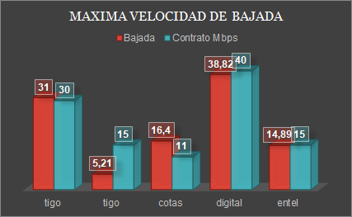

En el gráfico anterior se observa que en un momento dado, Cotas sobrepasó la velocidad del Plan Contratado, por lo que se ve en la necesidad de realizar una comparación con el Mínimo de Bajada, esto nos muestra que Cotas sigue liderando debido a que la mínima velocidad es de 13,3 Mbps con un plan de 11 Mbps.

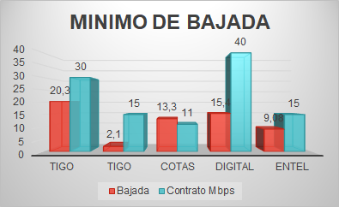

**Promedio**

A partir del promedio se puede observar, una vez más que Cotas tiene el promedio más alto con 15,30 Mbps, seguido de Tigo en la zona Virgen de Luján con 15,24 Mbps y finalmente Entel con un promedio de 14,00 Mbps.

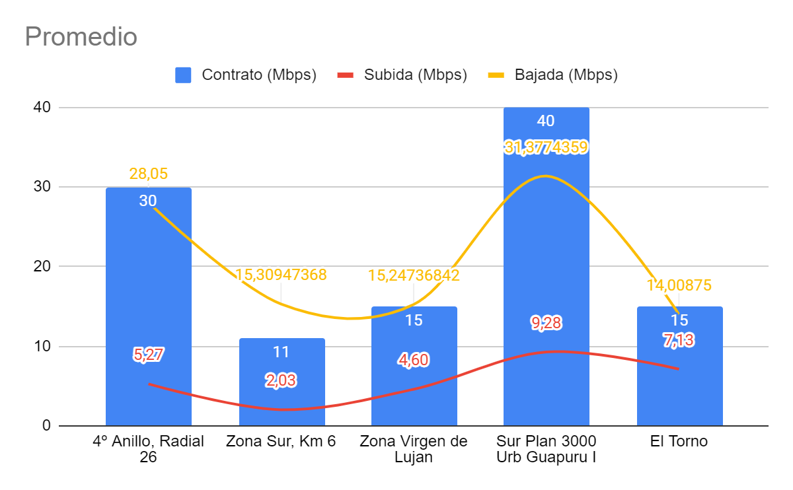

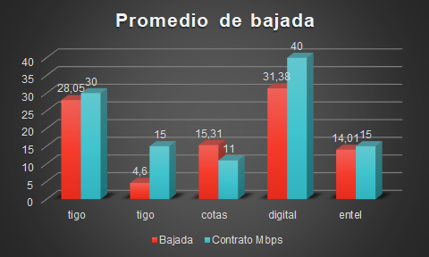

# 

# **Conclusiones.**

De las mediciones realizadas durante los días jueves 20/05/2021 hasta el día miércoles 26/05/2021, se concluye que el proveedor o la empresa que realmente cumple con la velocidad ofrecida en el contrato es Cotas, se llega a esta conclusión, debido a que tiene la menor varianza, tanto de subida (0,01) como de bajada (0,43), además la máxima velocidad de Bajada obtenida durante la medición fue de 16,4 Mbps con un Plan de 11 Mbps.

El segundo lugar está entre Tigo, en la zona Virgen de Luján y Entel. En esta zona, Tigo tiene una variabilidad de 0,56 y 0,11 de Subida y Bajada, respectivamente, sin embargo, la máxima velocidad que alcanza con un Plan de 15 Mbps es de 5,21 Mbps.

En Entel se observa que su varianza es de 0,01 de Subida y 2,02 de Bajada, lo cual se podría decir que no es mucho. Además considerando la máxima velocidad obtenida durante las mediciones fue de 14,89 Mbps con un Plan de 15 Mbps en la zona de El Torno.